

МIНIСТЕРСТВО ОСВIТИ І НАУКИ УКРАЇНИ

НАЦІОНАЛЬНИЙ ТЕХНІЧНИЙ УНІВЕРСИТЕТ УКРАЇНИ

“КИЇВСЬКИЙ ПОЛІТЕХНІЧНИЙ ІНСТИТУТ

ІМЕНІ ІГОРЯ СІКОРСЬКОГО”

Факультет прикладної математики

Кафедра програмного забезпечення комп’ютерних систем

**Лабораторна робота № 2**

з дисципліни “Бази даних”

тема “Проектування бази даних та ознайомлення з базовими операціями СУБД PostgreSQL”

Варіант “Магазин”

|  |  |  |
| --- | --- | --- |
| Виконав  студент 2 курсу  групи КП-92  Мовчан Максим Олександрович |  | Перевірив  “____” “____________” 2020 р.  викладач  Замекула Олексій Ігорович  (*прізвище, ім’я, по батькові*) |

Київ 2020

[**Посилання**](https://github.com/xon-personal/db/tree/master/lab2)

**Завдання**

Реалізувати функції внесення, редагування та вилучення даних у таблицях бази даних, створених у лабораторній роботі №1, засобами консольного інтерфейсу.

1. Передбачити автоматичне пакетне генерування «рандомізованих» даних у базі.
2. Забезпечити реалізацію пошуку за декількома атрибутами з двох та більше сутностей одночасно: для числових атрибутів – у рамках діапазону, для рядкових – як шаблон функції LIKE оператора SELECT SQL, для логічного типу – значення True/False, для дат – у рамках діапазону дат.
3. Програмний код виконати згідно шаблону MVC (модель-подання-контролер).

**Пункт 1**



**Пункт 2**

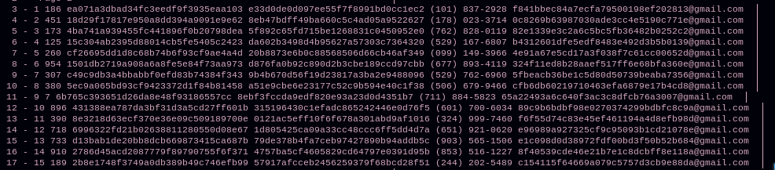

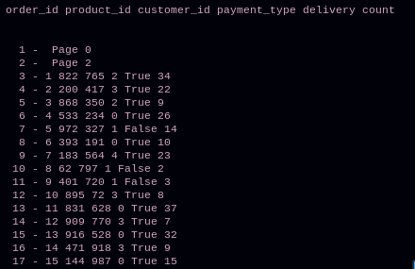

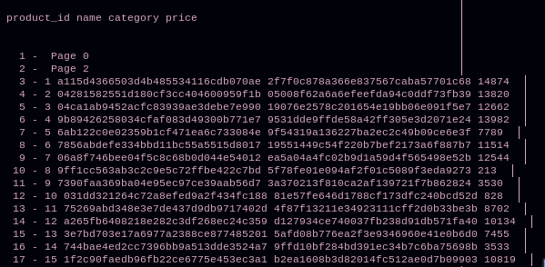

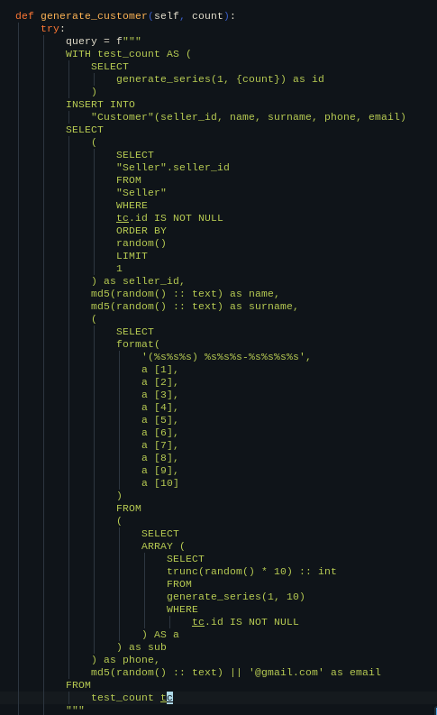

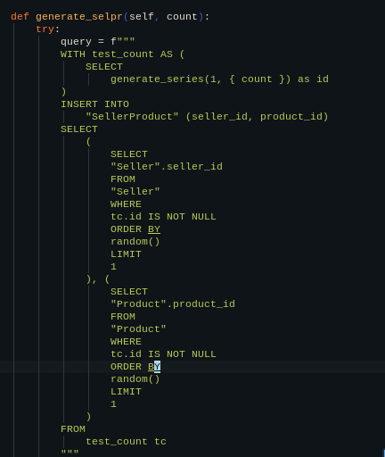

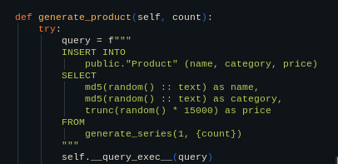

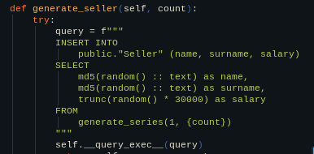

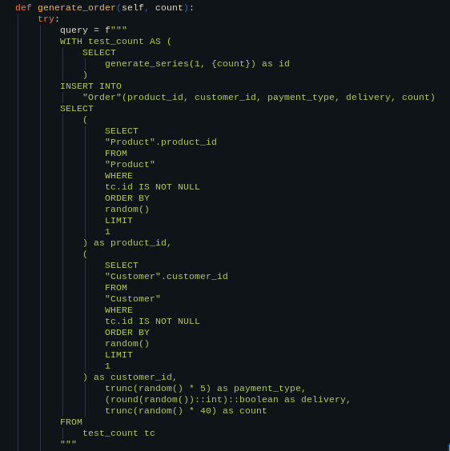

**Пункт 3**

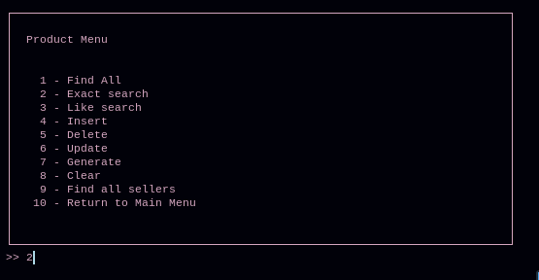

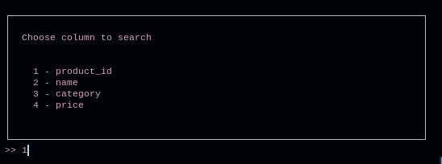



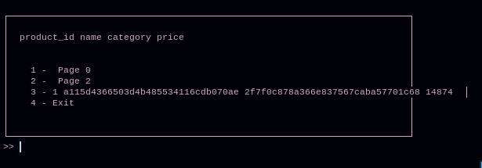

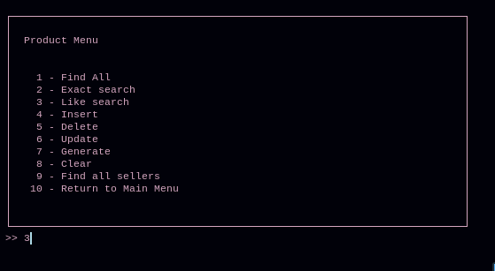

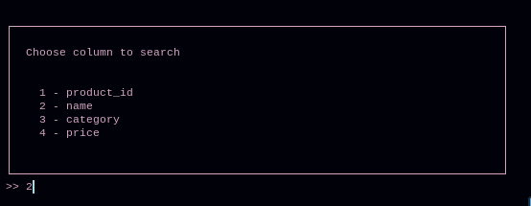



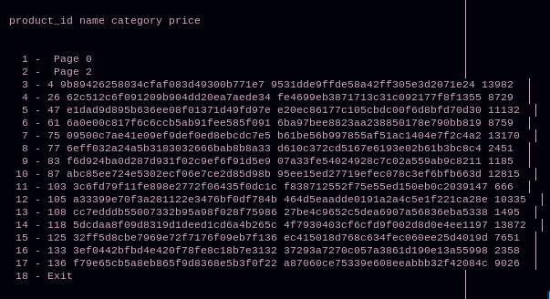**Пункт 4**



